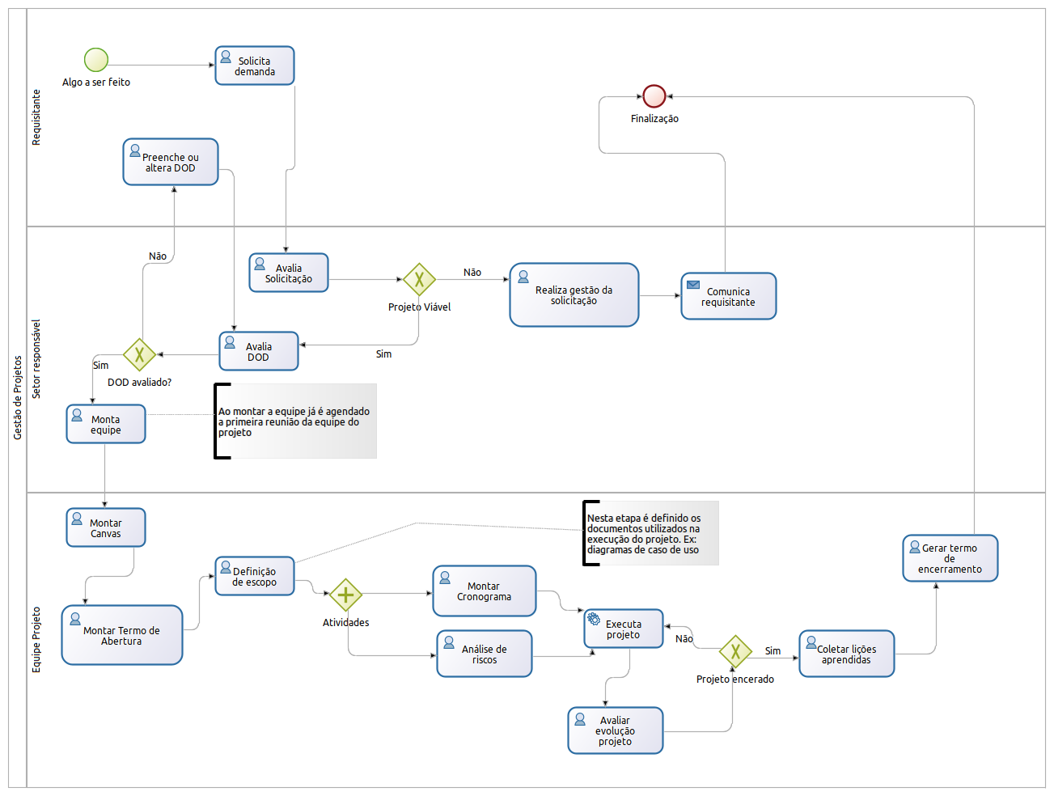Fluxo de Gestão de Projetos

Fluxo e documentos para Gerência de Projetos
Esta documentação apresenta uma introdução aos principais artefatos/fluxo relacionados ao gerenciamento de projetos.

Fluxo
- Solicita demanda
  - O requisitante encaminha demanda para o setor responsável pela gerencia/execução do projeto.
- Avalia solicitação
  - O setor responsável realiza uma primeira avaliação da demanda e verifica se o projeto é viável neste momento para sua execução.
- Realiza Gestão da solicitação
  - Caso o projeto seja classificado como não viável no momento, este deverá ser documentado pelo setor responsável.
- Comunica requisitante
  - Como o projeto foi classificado como não viável neste momento, deve ser comunicado o setor requisitante sobre esta classificação.
- Avalia DOD
  - O setor responsável verifica se existe algum DOD preenchido sobre a demanda apresentada, caso sim realiza a avaliação e verifica se necessita de ajustes, caso contrário encaminha ao requisitante para preenchimento ou adequações.
- Preenche ou altera DOD
  - O requisitante deverá preencher ou realizar algum ajuste solicitado pelo setor responsável.
  - Modelo DOD
- Monta equipe
  - O setor responsável monta a equipe no qual irá executar o projeto e já agenda a primeira reunião com toda a equipe para montar o Canvas.
- Montar Canvas
  - O Líder do projeto em reunião com a equipe, realiza o preenchimento do Canvas para posterior criação do termo de abertura.
  - Modelo de Canvas
- Montar Termo de Abertura
  - Formalizar o novo projeto, apresentando as informações básicas para iniciar o planejamento.
  - Modelo Termo de Abertura
- Definição de escopo
  - Definir todas as entregas que devem ser geradas pela equipe do projeto para que os seus objetivos sejam alcançados.
  - Nesta etapa é definido os documentos utilizados na execução do projeto. Ex: Diagramas.
- Montar cronograma
  - Definir as atividades necessárias para realizar as entregas previstas no escopo, sequenciando-as, definindo recursos, durações e restrições.
- Análise de Riscos
  - Analisar os riscos do projeto visando intensificar os efeitos gerados por eventos positivos e reduzir o impacto da ocorrência de eventos negativos. A identificação e análise são insumos para a equipe do projeto tomar decisões de como os riscos serão gerenciados.
  - Modelo Análise de Riscos
- Execução do Projeto
  - Nesta etapa a equipe realiza a execução do projeto segundo a definição do escopo deste.
- Avaliar evolução do projeto
  - Nesta etapa o Líder do projeto faz a verificação da evolução do projeto.
  - Pode ocorrer reuniões entre a equipe para avaliar a evolução. Para documentar estas reuniões deve ser utilizado a ata de reunião.
  - Modelo Ata reunião
- Coletar lições aprendidas
  - Identificar e registrar ocorrências que serão úteis como lições aprendidas para os projetos atuais e futuros.
  - Modelo Lições Aprendidas
- Gerar termo de encerramento
  - Registrar formalmente o encerramento do projeto.
  - Modelo Termo Encerramento

Referências
Metodologia de Gerenciamento de Projetos SISP
José Finocchio Jr. Criador do Projec Model Canvas
PMI - Referencia mundial em gerenciamento de projetos

